1.Thiết lập hệ thống xử lý dữ liệu bảo mật tích hợp Apache Spark & Elasticsearch

1.1. Môi trường triển khai hệ thống
Hệ thống kết hợp giữa Apache Spark (xử lý dữ liệu lớn) và Elasticsearch (lưu trữ và tìm kiếm) đảm bảo an toàn thông qua mã hóa đường truyền (HTTPS), xác thực người dùng và phân quyền dựa trên vai trò (RBAC). Quá trình này giúp xây dựng một hạ tầng dữ liệu ổn định và bảo mật cao.
- Yêu cầu hệ thống
- Hệ điều hành: Ubuntu Linux hoặc Ubuntu trên môi trường WSL.
- Thành phần phần mềm:
- Java: OpenJDK 17.
- Apache Spark: Phiên bản 3.x.
- Elasticsearch & Kibana: Phiên bản 8.x.
- Công cụ bổ sung: wget, curl, tar, dpkg, openssl.

1.2. Pha 0 – Cài đặt môi trường và dịch vụ nền

1.2.1. Cài đặt môi trường Java
- Hệ thống yêu cầu OpenJDK 17 để vận hành Elasticsearch và Spark.
- Kiểm tra và cấu hình biến môi trường JAVA_HOME để đảm bảo hệ điều hành nhận diện chính xác.
Hình 2.5 Môi trường Java

1.2.2. Cài đặt Apache
- Tải gói cài đặt Spark từ trang chủ và giải nén vào thư mục hệ thống (ví dụ: /opt/spark).
- Cấu hình các tệp thực thi và khởi chạy dịch vụ để kiểm tra qua giao diện web hoặc spark-shell.
- Sau khi cài đặt, truy cập trình duyệt để kiểm tra hoạt động của Apache.
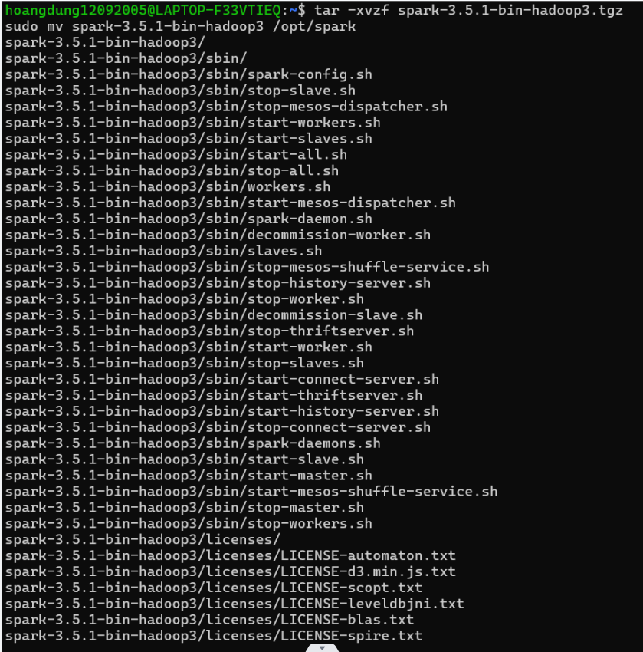
Hình 2.6 Giải nén Apache
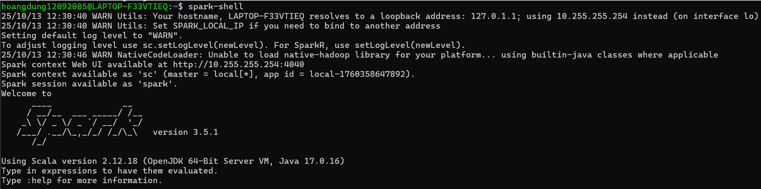
Hình 2.7 Cài đặt Apache thành công

1.2.3. Cài đặt Elasticsearch
- Sử dụng lệnh wget để tải các gói cài đặt .deb cho Elasticsearch phiên bản 8.x.
- Cài đặt bằng dpkg và khởi chạy dịch vụ qua systemctl.
- Kiểm tra trạng thái hoạt động thông qua API của Elasticsearch.
- Hệ thống phản hồi JSON cho thấy Elasticsearch đang chạy bình thường.
Hình 2.8 Cài đặt Elasticsearch1
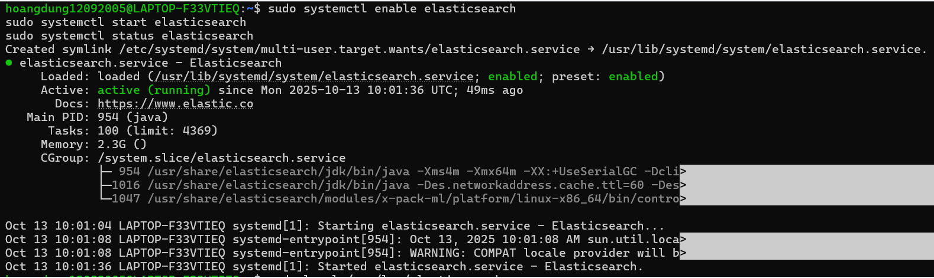
Hình 2.9 Cài đặt Elasticsearch2
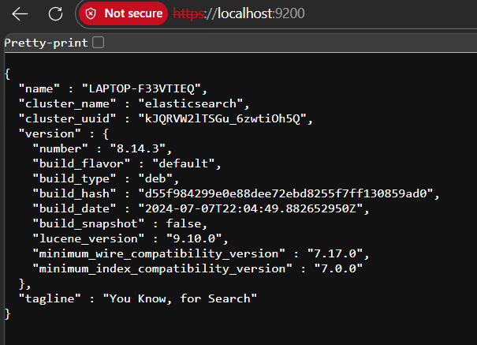
Hình 2.10 Kiểm tra trạng thái hoạt động

1.2.4. Cài đặt Kibana
- Tải Kibana phù hợp phiên bản Elasticsearch
- Kết nối Kibana tới Elasticsearch
- Truy cập giao diện web Kibana
Kết quả:
Kibana kết nối thành công và hiển thị giao diện quản trị.
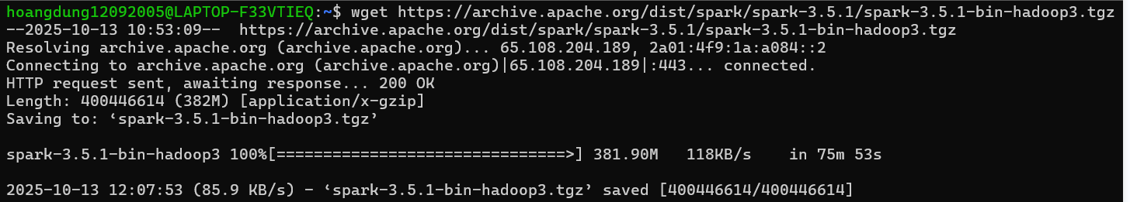
Hình 2.11 Tải Kibana
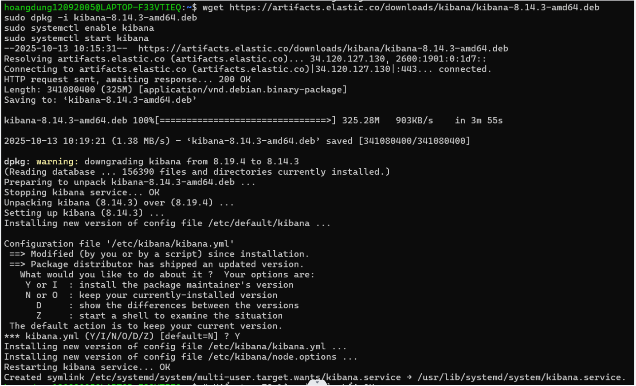
Hình 2.12 Kết nối Kibana tới Elasticsearch
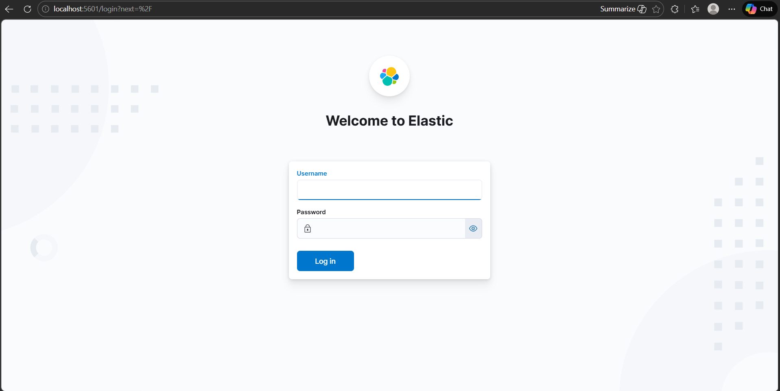
Hình 2.13 Truy cập giao diện web Kibana

1.3. Pha 1 – Thiết lập bảo mật SSL/TLS cho Elasticsearch

1.3.1. Khởi tạo chứng chỉ bảo mật
- Tạo thư mục chuyên dụng tại /etc/elasticsearch/certs để quản lý chứng chỉ.
Hình 2.14 Tạo thư mục certs
- Sử dụng công cụ elasticsearch-certutil để tạo Certificate Authority (CA) riêng cho hệ thống.
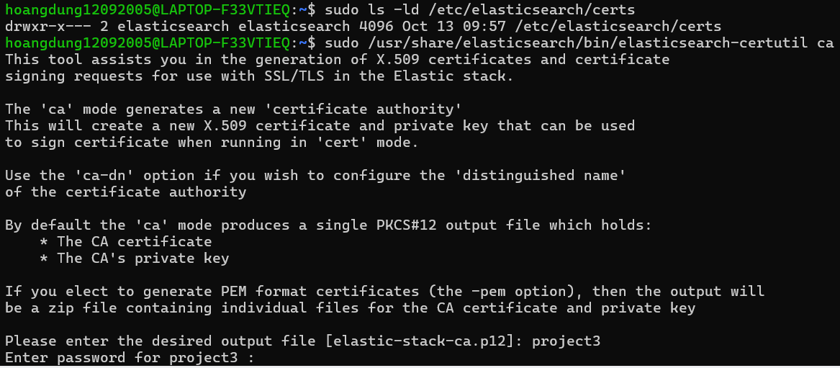
Hình 2.15 Tạo Certificate Authority (CA)
Hình 2.16 Server cert khớp với CA cài đặt
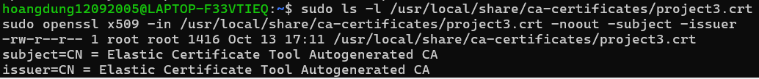
Hình 2.17 Chứng chỉ CA hợp lệ và đã cài đặt vào hệ thống
- Tạo chứng chỉ cho từng node sử dụng file .p12 cho cả HTTP và Transport đảm bảo mỗi node có chứng chỉ hợp lệ.
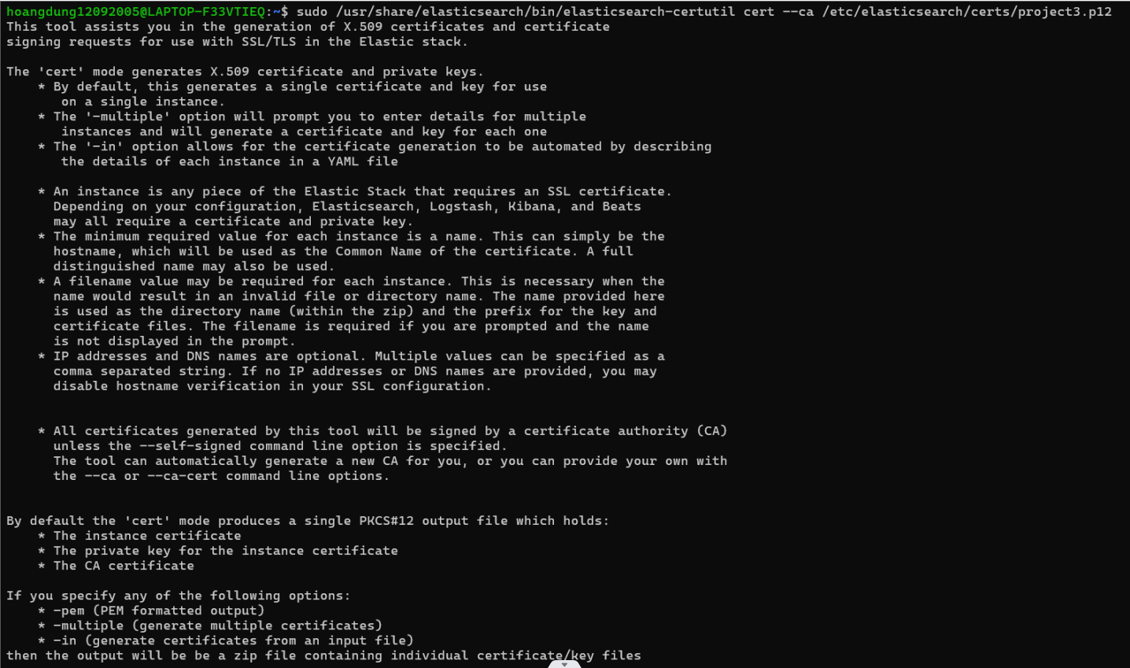
Hình 2.18 Tạo chứng chỉ node
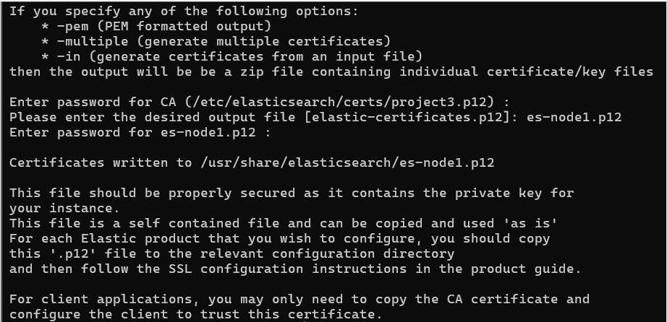
Hình 2.19 Tạo chứng chỉ node

1.3.2. Cấu hình tệp elasticsearch.yml
- Kích hoạt tính năng bảo mật: xpack.security.enabled: true.
- Bật SSL cho cả tầng HTTP (truy cập client) và Transport (truyền thông giữa các node).
- Khai báo đường dẫn tới tệp chứng chỉ .p12 trong phần cấu hình keystore và truststore.
Kết quả:
Elasticsearch khởi động thành công với SSL được kích hoạt.
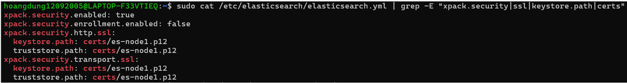
Hình 2.20 Cấu hình SSL trong Elasticsearch
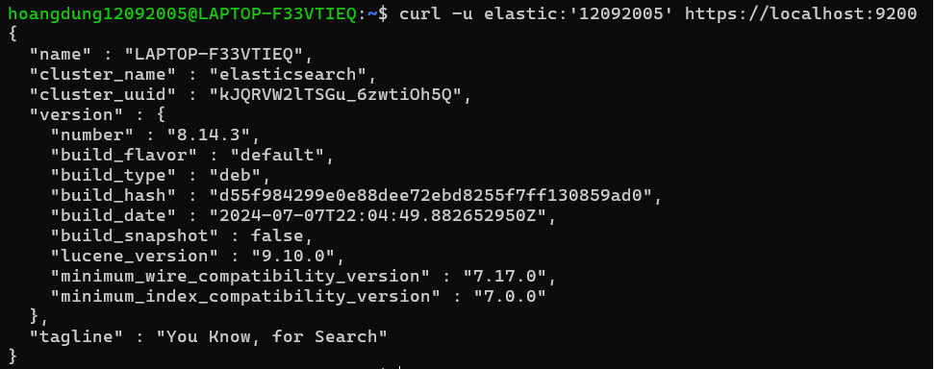
Hình 2.21 Hoạt động hoàn chỉnh với HTTPS và xác thực CA hợp lệ

1.3.3. Thiết lập mật khẩu người dùng elastic
- Sử dụng lệnh elasticsearch-reset-password để khởi tạo mật khẩu cho tài khoản elastic mặc định.
- Xác thực kết nối HTTPS bằng lệnh curl -u elastic tới địa chỉ https://localhost:9200.
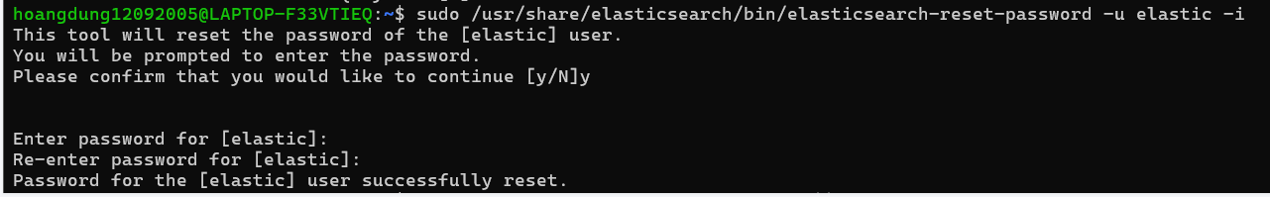
Hình 2.22 Tạo mật khẩu Elasticsearch

1.4. Pha 2 – Quản lý người dùng và phân quyền
- Sử dụng công cụ elasticsearch-users hoặc API để tạo các tài khoản riêng biệt (ví dụ: bob, dung) phục vụ các mục đích cụ thể.
- Phân quyền dựa trên vai trò (Role-based Access Control):
- Nguyên tắc Least Privilege: Chỉ cấp quyền tối thiểu cần thiết cho người dùng.
- Cấu hình vai trò:
  - Tạo vai trò docs_public_editor có quyền đọc/ghi trên các index cụ thể.
  - Gán vai trò cho người dùng: Ví dụ bob có toàn quyền, trong khi người dùng khác chỉ có quyền đọc dữ liệu.
- Kiểm tra: Đăng nhập bằng các tài khoản khác nhau để xác nhận quyền hạn truy cập dữ liệu đã được áp dụng chính xác.
- Người dùng đăng nhập đúng quyền hạn đã được cấu hình.
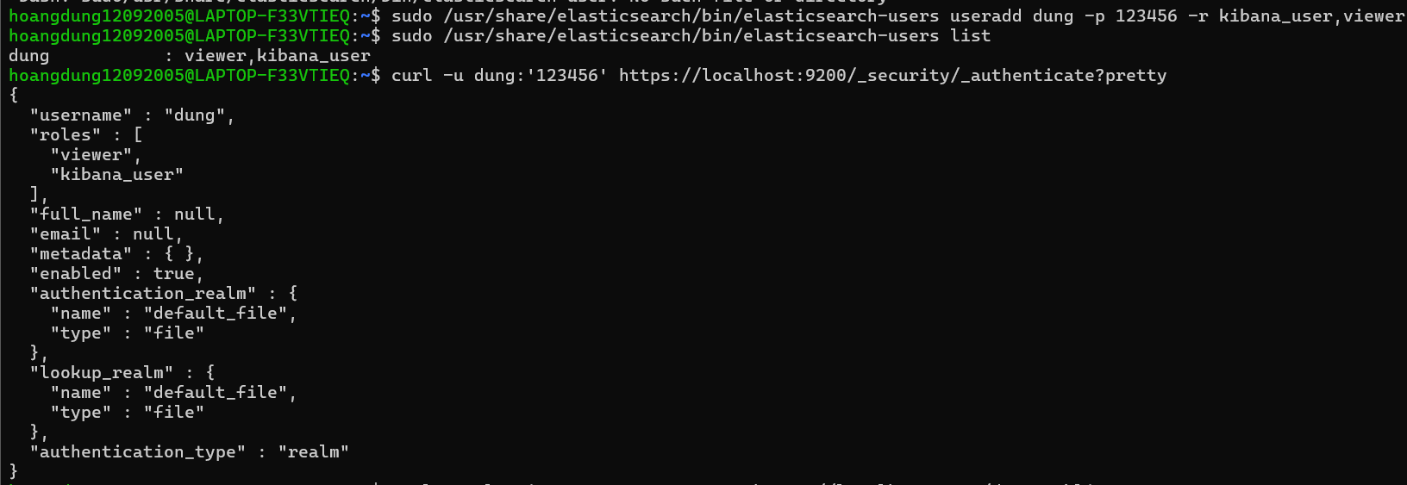
Hình 2.23 Tạo người dùng mới
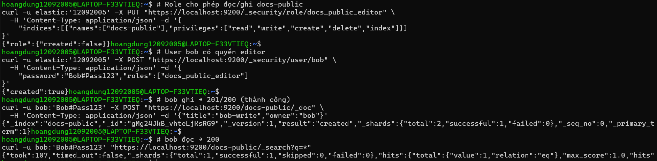
Hình 2.24 Bob có toàn quyền
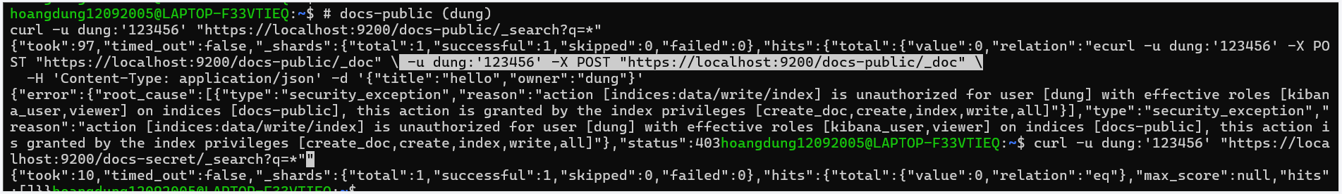
Hình 2.25 User có quyền đọc

1.5. Pha 3 – Kết nối ứng dụng Java với Elasticsearch
- Chuẩn bị mã nguồn và thư viện:
- Sử dụng thư viện elasticsearch-spark để cho phép Spark ghi dữ liệu vào Elasticsearch.
- Cấu hình ứng dụng Java sử dụng xác thực cơ bản (Username/Password) và giao thức HTTPS.
- Cấu hình kết nối an toàn trong Code:
- Khai báo các tham số bảo mật trong SparkConf:
- es.net.ssl: thiết lập là true.
- es.net.ssl.truststore.location: trỏ tới tệp chứng chỉ của hệ thống.
- es.net.http.auth.user và pass: thông tin tài khoản đã tạo ở Pha 2.
- Thực thi và kiểm tra:
- Chạy ứng dụng Java để thực hiện ghi một tập dữ liệu (RDD) vào Elasticsearch.
- Xác nhận kết quả: Ứng dụng thông báo "Document written successfully" và dữ liệu xuất hiện trên Elasticsearch/Kibana.
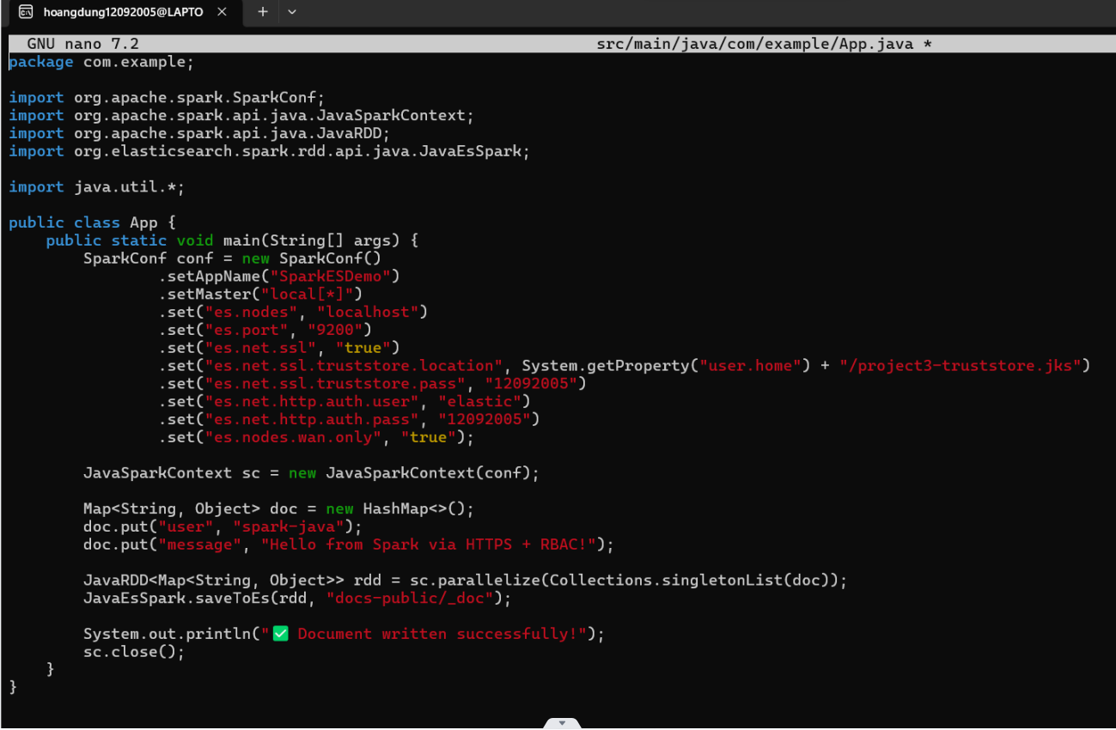
Hình 2.26 Xác nhận kết quả thành công

